S O N D A J K U Y U S U T E S L İ M T U T A N A Ğ I

İşinAdı | : | AĞRI İLİ PATNOS İLÇESİ ALPASLAN MAHALLESİ 277 ADA 8 PARSEL İÇERİSİNDE YAPTIRILACAK OLAN HİZMET BİNASINA AİT JEOLOJİK-JEOTEKNİK-JEOFİZİK ZEMİN ETÜD RAPORU HAZIRLANMASI İŞİ
Sondaj No. |  |  | : | SK-…….
Arsa plankotesine göre sondaj üst kotu |  |  | : | ……….. m
Sondajın türü (Zemin / kaya) |  |  | :
Sondajın uygulama şekli (Burgulu –burgusuz /sulu-susuz) |  |  | :
Sondaj makinesinin türü (marka/model) |  |  | :
Başlama Tarihi |  |  | : | …./…/2017
Bitiş Tarihi |  |  | : | …./…/2017
Sondaj Derinliği (m) |  |  | : | ……….. m
Yapılan SPT Deney Sayısı |  |  | : | ……….. adet
Alınan Örselenmemiş Numune Sayısı (UD) |  |  | : | ……….. adet
Yeraltı su seviyesi (m) |  |  | : | ……….. m

Yukarıda belirtilen sondaj kuyusu ……………… tarafından açılarak arazide gerekli tespit ve deneyler yapılmış olup iş bu tutanak 2 nüsha olarak tanzim ve imza edilmiştir. …./….. /2017
Kuzey
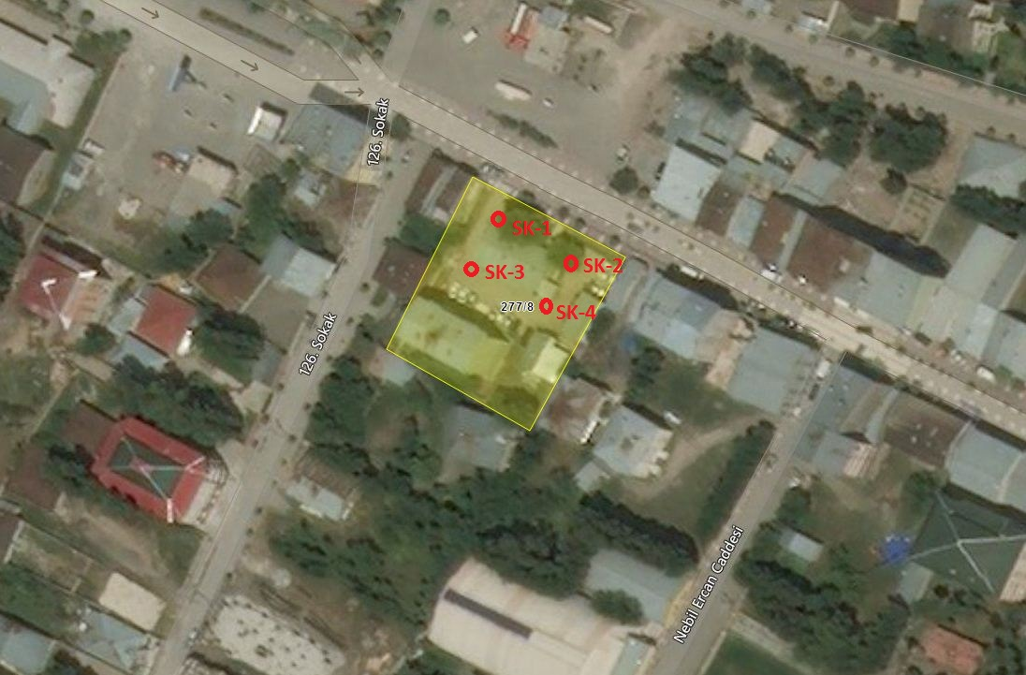
Arsa Krokisi ve Sondaj Yerleri

Mal Sahibi Kuruluş İdare
Yüklenici Temsilcisi (Varsa) (Denetim Görevlisi)

